TD5 CHAPITRE 4
Structure et fonctionnement des écosystèmes

La biosphère et ses constituants
La biosphère est la partie de la terre ou il y a la vie, constituer de La basse atmosphère + l'hydrosphère + la lithosphère.
La source majeure d’énergie dans la biosphère est le soleil. L’autre source importante est l’énergie géothermique. Grâce à la photosynthèse, les plantes transforment l’énergie solaire en énergie chimique, et les animaux en mangeant ces plantes ou en se mangeant entre eux, la récupèrent.

Organisation de la biosphère
Par son unité, son organisation et son fonctionnement, l’écosystème apparaît comme le maillon de base de la biosphère. Un écosystème est constitué par l’ensemble des êtres vivants (biocénose) et du milieu dans lequel ils vivent (biotope). Le biotope fournit l’énergie, la matière organique et inorganique d’origine abiotique. La biocénose comporte trois catégories d’organismes :
- des producteurs de matières organiques (végétaux autotrophes photosynthétiques)
Exemple : Algues, herbe, arbre…
- des consommateurs de matières organiques (êtres vivants hétérotrophes)
Exemple : Sauterelle, lapin, lion…
- des décomposeurs qui recyclent la matière organique.
Exemple : bactéries, champignons, vers de terre…

Les consommateurs peuvent être de deux types :
- Les consommateurs de matière fraîche, il s’agit de :
- Consommateurs primaires (C1) : Ce sont les phytophages qui mangent les producteurs (ce sont les herbivores qui mangent des végétaux)
Exemple : Sauterelle, lapin, cerf, escargot, etc.
- Consommateurs secondaires (C2) : Prédateurs de C1. Il s’agit de carnivores se nourrissant d’herbivores.
Exemple1 : Chat, coccinelle, renard, hibou, etc.
Exemple2: La grenouille se nourrit de sauterelle qui se nourrit de plantes, la grenouille est donc un consommateur secondaire.
- Consommateurs tertiaires (C3) : Prédateurs de C2. Ce sont donc des carnivores qui se nourrissent de carnivores.
Exemple1: Lion, ours, loup, etc.
Exemple2: La couleuvre se nourrit de grenouille qui elle même se nourrit de sauterelle qui se nourrit de plante, la couleuvre est donc un consommateur tertiaire.

Le plus souvent, un consommateur est omnivore et appartient donc à plusieurs niveaux trophiques.
Exemple1: la mouffette, l'ours noir, porc...
- Les consommateurs de cadavres d’animaux
Les charognards ou nécrophages désignent les espèces qui se nourrissent des cadavres d’animaux frais ou décomposés. Les charognards ou nécrophages sont des consommateurs particuliers qui se nourrissent d'animaux déjà mort et en cours de décomposition. Ils ont une position intermédiaire entre consommateurs et décomposeurs.

Les décomposeurs peuvent être de quatre types :
- Saprophyte : Organisme végétal se nourrissant de matières organiques en cours de décomposition.
Exemple : de nombreux champignons se développent selon un mode de nutrition saprophyte, et croissent sur des arbres ou des feuilles mortes.
- Saprophage : Organisme animal qui se nourrit de matières organiques en cours de décomposition.
Exemple : la mouche
- Détritivore : Invertébré qui se nourrit de détritus ou débris d’animaux et/ou de végétaux.
Exemple : lombric
- Coprophage : Animal qui se nourrit d’excréments.
Exemple : les bousiers, des mouches et les cafards… c'est le cas des insectes qui fréquentent les excréments des grands ongulés vivant dans les forêts ou de ceux que l'homme a domestiqués.

La chaîne trophique
Une chaîne trophique ou chaîne alimentaire est une succession d’organismes dont chacun vit au dépend du précédent.
Il existe trois principaux types de chaines trophiques linéaires :
- Chaîne de prédateurs : le nombre d’individus diminue d’un niveau trophique à l’autre, mais leurs tailles augmentent.
Exemple1 :
Épervier
Carnivore2
Trèfle
Sauterelle
Merle
Loup
Mésange
Carnivore1
Herbivore
Chêne
Chenille
Producteur

- Chaîne de parasites : Cela va au contraire d’organismes de grandes tailles vers des organismes plus petits, mais de plus en plus nombreux.
Exemple1 :

Hyperparasite
Chien
Puces
Acariens
Bactéries
Sapin
Chenille
Braconide
Chalcidien
Parasite
Herbivore Végétal

- Chaîne de détritivores : Va de la matière organique morte vers des organismes de plus en plus petits (microscopiques) et nombreux.

Exemple1 :
Herbe
Lapin
Puce
Leptomonas
Bois
mort
Insectes
Champignons
Bactéries

Représentation graphique des chaînes trophiques
La schématisation de la structure des biocénoses est généralement conçue à l’aide de pyramides écologiques, qui correspondent à la superposition de rectangles horizontaux de même hauteur, mais de longueurs proportionnelles au nombre d’individus, à la biomasse ou à la quantité d’énergie présentes dans chaque niveau trophique. On parle alors de pyramide des nombres, des biomasses ou des énergies.

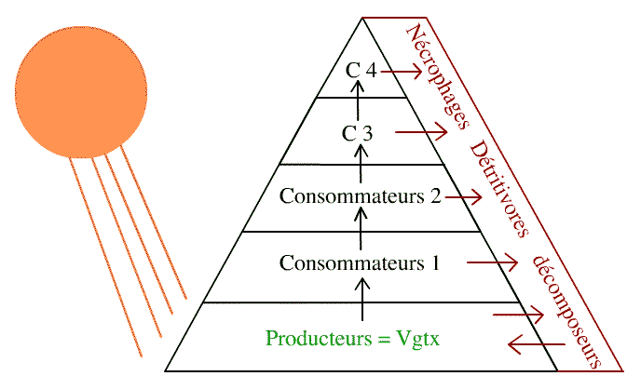

La chaîne alimentaire maintient l'équilibre de l'écosystème
Les producteurs fournissent les éléments dont ont besoin les consommateurs, et les décomposeurs dégradent les matières organiques des deux autres catégories.

Le réseau trophique
Le réseau trophique se définit comme un ensemble de chaînes alimentaires reliées entre elles au sein d’un écosystème et par lesquelles l’énergie et la matière circulent. Il se définit également comme étant l’ensemble des relations trophiques existant à l’intérieur d’une biocénose entre les diverses catégories écologiques d’êtres vivants constituants cette dernière (producteurs, consommateurs et décomposeurs).

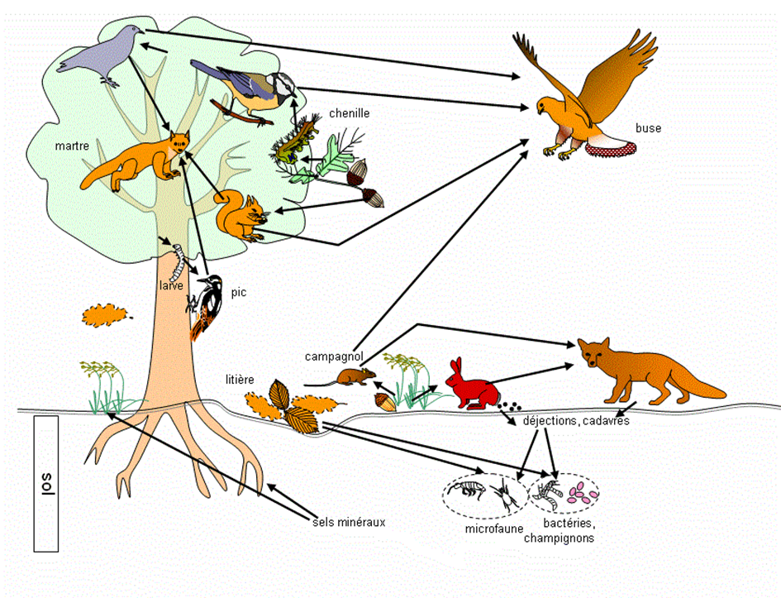

Dans le cas de ce réseau alimentaire, la flèche indique "est mangé par". Par exemple, on peut donc remarquer que le campagnol est mangé par le renard mais aussi par la buse. Il fait donc parti de deux chaînes alimentaires différentes, étant donné que la buse et le renard n'ont pas de relation alimentaire entre eux.

